Umwelt im Unterricht
www.umwelt-im-unterricht.de

Arbeitsmaterial (Grundschule)
Wie können wir unser Dorf vor Hochwasser schützen? (Basisvariante)
Die Materialien beinhalten eine einfache Karte eines fiktiven Ortes sowie Infomaterialien zum Hochwasserschutz. Die Schüler*innen erarbeiten, wie man eine Siedlung gegen Hochwasser schützen kann.
Hinweise für Lehrkräfte
Was gehört noch zu diesen Arbeitsmaterialien?
Die folgenden Seiten enthalten Arbeitsmaterialien zum Thema der Woche „Wenn das Wasser kommt: Hochwasserschutz in Zeiten des Klimawandels“ von Umwelt im Unterricht. Zum Thema der Woche gehören Hintergrundinformationen, ein didaktischer Kommentar sowie ein Unterrichtsvorschlag.
Sie sind abrufbar unter:
https://www.umwelt-im-unterricht.de/wochenthemen/...
Inhalt und Verwendung der Arbeitsmaterialien
Die Materialien werden für den Unterrichtsvorschlag „Hochwasser – Wie kann man sich dagegen schützen? (Basisvariante)“ verwendet. Arbeitsblatt 1 sowie die Hochwasserkarte und das Infoblatt kommen in der Arbeitsphase zum Einsatz. Die Schüler*innen nutzen sie, um in Gruppen einen passenden Hochwasserschutz für die dargestellte Ortschaft zu entwickeln. Die Aussagen von Arbeitsblatt 2 werden zum Abschluss der Einheit von der Lehrkraft vorgelesen und von den Schüler*innen beantwortet.
Neben der Basisvariante gibt es bei Umwelt im Unterricht auch einen Unterrichtsentwurf sowie dazugehörige Materialien in einer Variante für Fortgeschrittene.
Übersicht über die Arbeitsmaterialien
Arbeitsblatt 1: Wie können wir unser Dorf vor Hochwasser schützen? 2
Hochwasserkarte: Wie können wir unser Dorf vor Hochwasser schützen? 3
Infoblatt: Wie können wir unser Dorf vor Hochwasser schützen? 4
Arbeitsblatt 2: Wie schütze ich mich im Falle eines Hochwassers? 5
Musterlösung: Wie können wir unser Dorf vor Hochwasser schützen? 6
Bildlizenzen 7

Arbeitsblatt 1:
Wie können wir unser Dorf vor Hochwasser schützen?
Siedlungen in der Nähe von Flüssen müssen gegen Hochwasser geschützt werden. Worauf muss dabei geachtet werden?

Arbeitsauftrag
Besprecht in der Klasse, was auf der Karte dargestellt wird. Beantwortet folgende Fragen:
- Wo befindet sich auf der Karte der Fluss?
- Wo befinden sich auf der Karte Häuser, Fabriken, Felder und Wiesen?
- In welchen Gebieten richtet das Hochwasser viel Schaden an, in welchen Gebieten weniger?

Bearbeitet in Gruppen die Karte anhand folgender Schritte:
- Lest das Infoblatt über Schutzmaßnahmen bei einem Hochwasser.
- Überlegt gemeinsam: Welche Stellen eigenen sich für Deiche, Schutzwände oder Auen?
- Schneidet die Symbole für die Schutzmaßnahmen aus und klebt sie auf die Karte.
Hinweis: Es gibt mehr als eine mögliche Lösung.
- Wo würdet ihr euer Haus bauen? Und warum? Schneidet das Haus aus und klebt es auf die ausgesuchte Stelle.

Hochwasserkarte:
Wie können wir unser Dorf vor Hochwasser schützen?
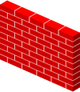
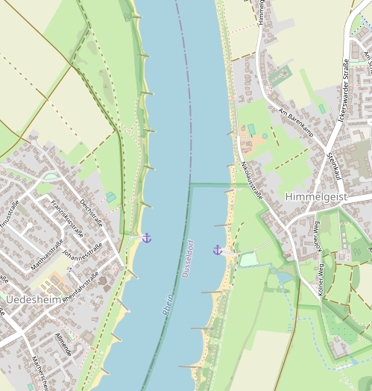
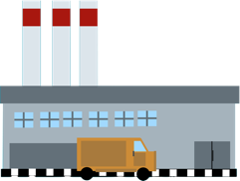
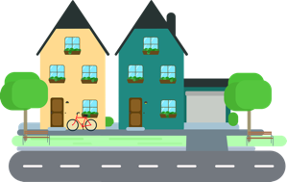
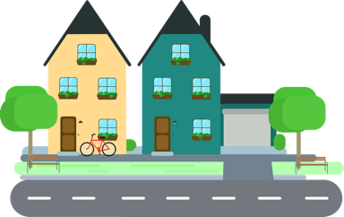
Legende:
Art der Fläche
Wohngebiete
Industrie
Landwirtschaft
Wiese
Schutzmaßnahmen
Deich (benötigt viel Platz)
Aue (natürliche, ungenutzte Uferlandschaft)
Schutzwand (benötigt wenig Platz)

Infoblatt:
Wie können wir unser Dorf vor Hochwasser schützen?
Nicht jede Maßnahme gegen Hochwasserschutz passt überall hin.
Deiche sind eine Art Hügel, die sehr gut gegen Hochwasser schützen. Sie halten das Wasser auf, wenn ein Fluss über die Ufer tritt. Sie benötigen viel Platz.
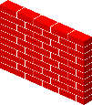Hochwasserschutzwände benötigen nur wenig Platz. Sie können fast überall gebaut werden. Sie sind nicht so stabil wie Deiche.
Auen sind Wiesen und Wälder an Flussufern. Sie werden bei Hochwasser überflutet und können viel Wasser aufnehmen. Dadurch kann das Hochwasser nicht so hoch ansteigen.
- - - - - - - - - - - - - - - - - - - - - - - - - - - - - - - - - - - - - - - - - - - - - - - - - - - - - - - - - - - - - - - - -
Vorlagen zum Ausschneiden

Arbeitsblatt 2:
Wie schütze ich mich im Falle eines Hochwassers?
Gegen Hochwasser gibt es gute Schutzmöglichkeiten. Meist besteht für Menschen keine Gefahr. Doch falsches Verhalten kann gefährlich werden. Wie verhält man sich richtig?
Arbeitsauftrag
Besprecht in der Klasse folgende Aussagen. Welche sind richtig, welche sind falsch?
- Ich gehe möglichst nah an das Wasser ran, um tolle Bilder und Videos zu machen.
- Bei einem Hochwasser versuche ich, einen höher gelegenen Ort aufzusuchen.
- Bei einem Hochwasser laufe ich schreiend weg.
- Bei einem Hochwasser höre ich darauf, was die Feuerwehr und die Polizei mir sagen.
- Ich informiere mich über das Radio, das Fernsehen oder das Internet über das Hochwasser.
- Ich schalte elektrische Geräte in Räumen ab, die mit Wasser volllaufen können.
- Ich versuche, ruhig zu bleiben.
- Ich halte mich vom Flussufer fern.
- Ich betrete keine Gebiete hinter Absperrungen.

Musterlösung:
Wie können wir unser Dorf vor Hochwasser schützen?
Die unten abgebildete Karte stellt eine von verschiedenen möglichen Lösungen dar.

Bildlizenzen
Kartenmaterial: openstreetmap.org / openstreetmap.org / ODbL 1.0
Häuser: Ricinator / Pixabay.com / Pixabay-Lizenz
Mais: OpenClipart-Vectors / Pixabay.com / Pixabay-Lizenz
Wiese: OpenClipart-Vectors / Pixabay.com / Pixabay-Lizenz
Fabrik: mohamed_hassan / Pixabay.com / Pixabay-Lizenz
Mauer: OpenClipart-Vectors / Pixabay.com / Pixabay-Lizenz
Deich: OpenClipart-Vectors / Pixabay.com / Pixabay-Lizenz
Aue: Clker-Free-Vector-Images / Pixabay.com / Pixabay-Lizenz
Straße: WikimediaImages / Pixabay.com / Pixabay-Lizenz
Schere: Clker-Free-Vector-Images / Pixabay.com / Pixabay-Lizenz
Haus: Ricinator / Pixabay.com / Pixabay-Lizenz

